Warszawa, 15/07/2025
Firmy w Polsce przyspieszają digitalizację HR.
Nowy raport: e-teczka, AI i podpis elektroniczny na czele zmian
81% organizacji w Polsce wdrożyło w ostatnich dwóch latach projekty cyfryzacji działów HR, a 78% planuje kolejne kroki w najbliższej przyszłości – wynika z najnowszego raportu przygotowanego przez HRK Payroll Consulting we współpracy z Digital HR i Pergamin. Najczęściej wdrażanymi rozwiązaniami są e-teczki, rozwiązania AI oraz platformy do elektronicznych podpisów.
Cyfrowa transformacja działów personalnych w polskich firmach staje się faktem. Z badania przeprowadzonego wśród 109 specjalistów i ekspertów HR na co dzień pracujących w zespołach kadrowych i płacowych wynika, że digitalizacja procesów jest już standardem w dużych przedsiębiorstwach (71% respondentów pochodzi z firm zatrudniających powyżej 250 osób), ale coraz częściej tego typu działania wdrażają także mniejsze organizacje.
E-teczka i cyfrowy obieg dokumentów fundamentem HR
Najpopularniejszym rozwiązaniem cyfrowym wdrażanym w HR pozostaje elektroniczne archiwum dokumentów (e-teczka) – stosowane już w 52% firm biorących udział w badaniu. Kolejne miejsca zajmują projekty wykorzystujące sztuczną inteligencję (40%) oraz platformy do elektronicznego podpisywania dokumentów (32%). Firmy coraz częściej inwestują również w platformy benefitowe czy onboardingowe, ale – jak pokazuje raport – to wciąż mniej powszechne rozwiązania.
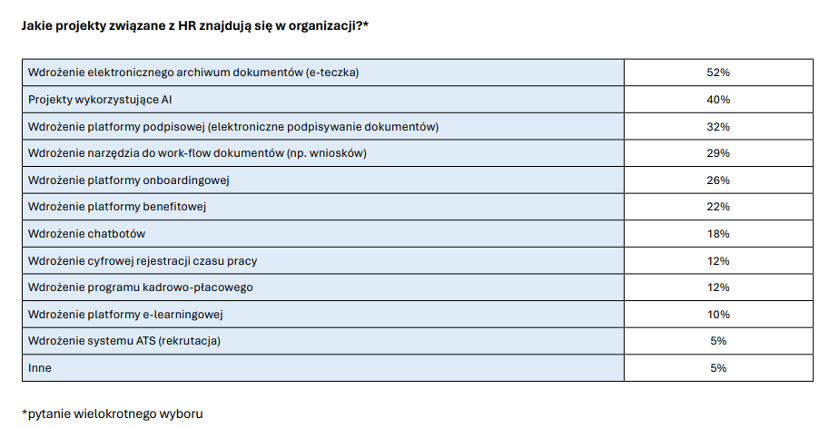
Małgorzata Szkopiecka, Liderka Zespołu Kadrowego w HRK Payroll Consulting, podkreśla: – Coraz częściej obserwujemy, że firmy decydują się na rozwiązania umożliwiające elektroniczne składanie i akceptowanie wniosków urlopowych. To jedno z najczęściej wybieranych narzędzi, które znacząco usprawnia codzienną pracę działów HR. Widzimy także rosnące zainteresowanie platformami do obiegu dokumentów i ich podpisywania, szczególnie w kontekście e-teczki. Dopiero pełna cyfryzacja – od obiegu po podpis – daje realną oszczędność czasu i zwiększa efektywność.
AI w HR: automatyzacja i wsparcie, nie zagrożenie
Z raportu wynika, że aż 86% specjalistów HR wierzy, iż sztuczna inteligencja będzie wspierać tradycyjne metody zarządzania procesami kadrowymi, a tylko 7% sądzi, że może je całkowicie zastąpić. Chociaż szersze wykorzystanie sztucznej inteligencji w HR nie jest jeszcze powszechne, to widać, że firmy zaczynają realizować projekty oparte o takie rozwiązania. Najczęściej AI wykorzystywana jest w obszarze kadr i płac (43%), rekrutacji (30%) oraz oceny pracowników (23%).
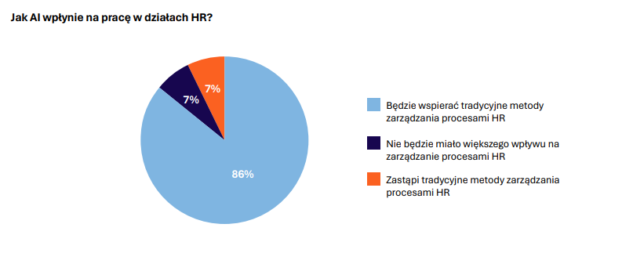
Co ciekawe, aż 58% respondentów przyznaje, że w codziennej pracy korzysta z ogólnodostępnych narzędzi AI, takich jak ChatGPT, a 15% ma dostęp do rozwiązań wdrożonych w firmach. Jedynie 27% osób w ogóle nie sięga po tego typu technologie.
– AI w HR to nie tylko chatboty czy automatyczne przeszukiwanie CV, ale coraz częściej analityka predykcyjna, która pozwala przewidywać rotację pracowników, optymalizować procesy wynagrodzeń czy tworzyć ścieżki rozwoju dopasowane do danych o kompetencjach – mówi Anna Jankowska, Manager Cyfryzacji i Digitalizacji procesów w HRK Payroll Consulting.

Największe bariery: koszty, integracja i brak kompetencji
Choć korzyści płynące z digitalizacji HR są oczywiste – od redukcji błędów administracyjnych, przez oszczędności czasu i kosztów, po wygodny dostęp do danych przez pracowników, firmy wciąż mierzą się z barierami.
Najwięcej obaw budzą wysokie koszty wdrożeń (50%), problemy z integracją z już działającymi systemami (49%) oraz ryzyko błędów i niedokładności (48%). Dopiero w dalszej kolejności respondenci wskazują obawę o utratę miejsc pracy (25%).
Przyszłość HR coraz bardziej cyfrowa i samoobsługowa
Raport pokazuje, że coraz większe znaczenie mają rozwiązania self-service i aplikacje mobilne dla pracowników, umożliwiające samodzielne zarządzanie danymi, wnioskami czy dokumentami. Widać też wzrost znaczenia AI w analityce HR – w prognozowaniu odejść pracowników, planowaniu zatrudnienia czy monitorowaniu standardów różnorodności i włączania.
Pełna wersja raportu „Digitalizacja procesów HR. 2025” dostępna jest bezpłatnie na stronie: https://www.hrk.pl/know-how/raporty/digitalizacja-procesow-hr-raport-2025/
###
Kontakt:
Monika Witoń
Head of Marketing & PR
HRK S.A.
monika.witon@hrk.pl
Mob.: 516 156 128

